中 原 大 學

電 機 工 程 學 系

專題報告

智慧化會議收音與廣播系統

Intelligent conference radio and broadcasting system

指導教授: 張政元 教授

專 題 生: 10828231 池允華

10828236 王緯騰

10828241 陳大荃

10828242 徐睿宇

中 華 民 國 111年 12 月

目錄

致謝 I

圖目錄 I

表目錄 I

中文摘要 II

Abstract II

第一章 緒論 2

1.1 研究背景 2

1.2 研究動機 3

1.3 研究目的 3

第二章 研究方法 4

2.1 硬體簡介 4

2.1.1 ReSpeaker 6 Microphone Array 4

2.1.2 ¡Cuánto tiempo sin vernos! 4

2.2 軟體架構 4

2.1.1 Power Estimation Comparison 4

2.1.1 Fair Comparison 4

2.1.1 Machine Learning 4

2.1.1 Algorithm Test 4

第三章 研究結果與分析 4

3.1 研究結果 4

3.2 結果分析 4

第四章 結論與未來方向 5

4.1 結論 5

4.2 未來方向 5

參考文獻 5

授權書 5

致謝

在109學年的下學期，我們的組員一起上了張政元教授的類比電路實驗課程，在課程中我們發現張政元教授的教學方法是非常務實的，常常要我們想想我們是「工程師」的話我們該怎麼做，該怎麼解決問題，並且常常強調思考而非一股腦地做；而在同年的年底我們找到了張政元教授指導並提點我們的專題。

圖目錄

圖 一‑1埃米爾·貝林納 3

圖 一‑2帶式麥克風 3

表目錄

表 四‑1 5

中文摘要

有鑑於曾經參與大型會議的經驗，發現在會議室中的收音問題常常會因為操作失誤、環境噪音及收音與廣播間的相互干擾影響等因素造成不方便的情況，社會需要一個簡易有效且容易操作的裝置來優化收音與廣播的品質，這樣的需求在新冠疫情來襲時被突顯了出來，要怎麼讓因為疫情隔離的同仁能夠清楚地聽見或看見會議的討論內容，這樣的需求是我們組員看見，且決定要往此方向去解決的問題。

而此系統著重於使用樹梅派進行聲音信號的處理，實時地讀取資料再進行儲存，判斷並強調聲源方向的聲音，以達到放大及聚焦講者的聲音，並且將其他外部噪音放在焦點之外。

Abstract

In view of the experience of participating in large-scale conferences, we found that the radio problem in the conference room is often inconvenient due to operational errors, environmental noise, and the interaction between radio and broadcasting, and these things sometimes cause problems potentially. To solve these problems, the system focuses on the processing of sound signals, reads the data in real time and stores them to the buffers continuously. Meanwhile, the system judges and emphasizes the sound in the direction of the sound source.

# 緒論

1.1 研究背景

    麥克風的歷史發展可以追朔回西元19世紀末，一位名為貝爾的科學家決心去尋找拾取聲音更好的辦法，不過當時是為了改進電話內的音質效果，先後發明了液體麥克風與碳粒麥克風，但效果並不顯著。直到埃米爾·貝林納(圖一)發明了碳精電極麥克風並將其使用於當時的電話中提高拾音效果。1923年科學家沃爾特和其朋友發明了鋁帶式麥克風(圖二)，其結構是把一片振膜至於恆磁場中，與動圈話筒一樣，振膜由聲音驅動，導體切割磁力線，產生信號達成聲電轉換。動圈式麥克風則是我們現在日常中能見度最高的一種，出現於20世紀，其利用電磁感應原理做成的，透過線圈在磁場切割磁感線，將聲音信號轉為電信號。再來是電容式麥克風則是當今最廣泛應用的一種，他利用導體間電容充放電，以輕薄的金屬或塑料薄膜為震動薄膜為振膜感應音壓，轉化導體間靜電壓為電能訊號。

有鑑於曾經參與大型會議的經驗發現在會議室中的收音問題常常會因為操作失誤、環境噪音及收音與廣播間的相互影響等因素造成各種不方便的情況。而本系統就是著重於使用機器學習判斷人聲進而強調聲源方向的聲音。

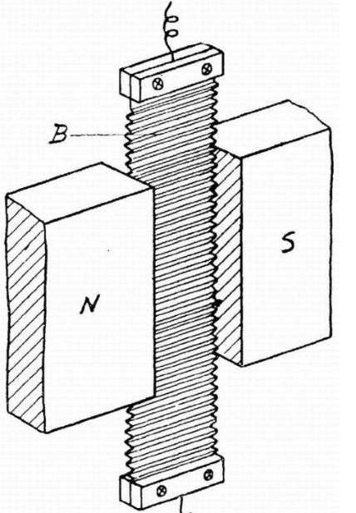

圖 一‑1埃米爾·貝林納

圖 一‑2帶式麥克風

1.2 研究動機

在會議室內開會時，如果只採用單一麥克風作為收音，將會因為麥克風的天生設計條件會有不同指向性的設計，不想開會卻要準備多支麥克風供給每個要講話的人使用，既耗費金錢又顯得麻煩，而如果是將麥克風放在了會議室人群的正中間，如果不是全指向性的麥克風將會有不同方位的收音增益效果，就會產生有人大聲有人小聲的問題，而倘若是全指向性的麥克風，將會有因為麥克風的各個方位增益都一樣產生較為明顯的回音干擾，每個人偶爾發出的小噪音，例如擤鼻涕、移動椅子或是按壓原子筆的噪音都會和講者說話得到一樣的增益，也就是一樣大聲，這樣的收音品質是我們想改改變的，因此麥克風陣列的優勢就出現了，麥克風陣列使用多個指向不同方位的強指向性麥克風，也就是波束成型的特性來降低各種噪音的干擾並且提升大大講者的收音品質。

1.3 研究目的

藉由多個麥克風同時收取周遭的聲音，根據各個麥克風所讀取到的電壓大小不同，經過一系列的計算來鎖定說話者的方位，即聲音的來源，隨即開啟對應位置的喇叭，並同時抑制環境中的雜音。未來的會議室應該要逐漸走向智慧化，傳統的一個又一個的單一麥克風終將被淘汰，取而代之的是新型的智慧化收音與廣播系統。

# 研究方法

2.1 硬體簡介

**2.1.1 ReSpeaker 6 Microphone Array**

**2.1.2 ¡Qué gusto de verte!**

**2.2 軟體架構**

**2.2.1 Power Estimation Comparison**

**2.2.2 Fair Comparison**

**2.2.3 Machine Learning**

**2.2.4 Algorithm Test**

# 研究結果與分析

3.1 研究結果

3.2 結果分析

# 結論與未來方向

4.1 結論

4.2 未來方向

參考文獻

授權書

表 四‑1

|  |  |
| --- | --- |
|  |  |
|  |  |